Волонтеры-медики вручили пациентам больницы Вересаева в САО открытки с пожеланиями
13.02.2023
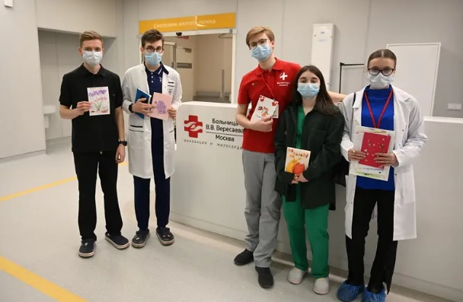

Волонтеры из Московского регионального отделения Всероссийского общественного движения «Волонтеры-медики» вручили больным, находящимся на лечении в больнице Вересаева, открытки с теплыми пожеланиями. Об этом сообщает пресс-служба ГКБ им.Вересаева.
«Школьники города Москвы подготовили для пациентов открытки с искренними пожеланиями скорейшего выздоровления, которые делали своими руками», – говорится в сообщении пресс-службы со ссылкой на регионального координатора по направлению «Волонтерская помощь медицинским организациям» Владимира Никольского.
Отмечается, что акция была приурочена к Всемирному дню больного, который отмечается 11 февраля. Главная задача этого мероприятия – привлечение внимания людей к заботе о пациентах, находящихся на амбулаторном и стационарном лечении.
Открытки раздали в нескольких отделениях больницы. Больные по достоинству оценили такой знак внимания и от души благодарили волонтеров.

Адрес страницы: http://sao.mos.ru/news/news/detail/11407782.html
Префектура Северного административного округа города Москвы

